直流电动机常见故障分析与维修
1.引言
电动机在人们的工农业生产中发挥着巨大的作用，给人们的生活带来了极大的便利。直流电动机虽然结构较复杂，使用与维护较麻烦，价格较贵，但是由于其具有调速性能好，起动转矩大等优点, 本文分析了电动机的结构、工作原理以及在工作中的常见故障，并给出了一些日常维护的方法。
2.直流电动机的原理、结构与拆装
2.1直流电动机的工作原理
当把直流电动机的电刷A、B接到直流电源上时，从图2.1可以看出，电刷A是正电位，B是负电位，在N极范围内的导体ab中的电流是从a流向b，在S极范围内的导体cd中的电流是从c流向d。前面已经说过，载流导体在磁场中要受到电磁力的作用，因此，ab和cd两导体都要受到电磁力Fde的作用。根据磁场方向和导体中的电流方向，利用电动机左手定则判断，ab边受力的方向是向左，而cd边则是向右。由于磁场是均匀的，导体中流过的又是相同的电流，所以，ab边和cd边所受电磁力的大小相等。这样，线圈上就受到了电磁力的作用而按逆时针方向转动了。当线圈转到磁极的中性面上时，线圈中的电流等于零，电磁力等于零，但是由于惯性的作用，线圈继续转动。线圈转过半州之后，虽然ab与cd的位置调换了，ab边转到S极范围内，cd边转到N极范围内，但是，由于换向片和电刷的作用，转到N极下的cd边中电流方向也变了，是从d流向c，在S极下的ab边中的电流则是从b流向a。因此，电磁力Fdc的方向仍然不变，线圈仍然受力按逆时针方向转动。可见，分别处在N、S极范围内的导体中的电流方向总是不变的，因此，线圈两个边的受力方向也不变，这样，线圈就可以按照受力方向不停的旋转了，通过齿轮或皮带等机构的传动，便可以带动其它工作机械。 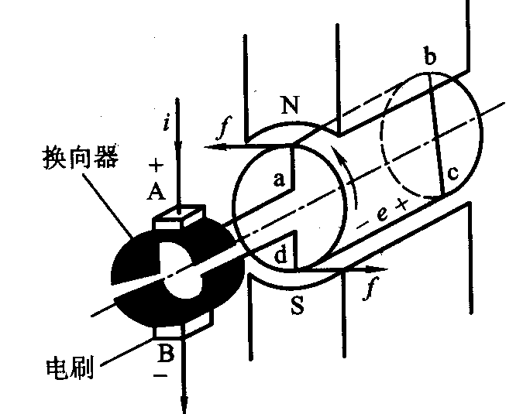
图2.1
从以上的分析可以看到，要使线圈按照一定的方向旋转，关键问题是当导体从一个磁极范围内转到另一个异性磁极范围内时（也就是导体经过中性面后），导体中电流的方向也要同时改变。换向器和电刷就是完成这个任务的装置。在直流发电机中，换向器和电刷的任务是把线圈中的交流电变为直流电向外输出；而在直流电动机中，则用换向器和电刷把输入的直流电变为线圈中的交流电。可见，换向器和电刷是直流电机中不可缺少的关键性部件。
当然，在实际的直流电动机中，也不只有一个线圈，而是有许多个线圈牢固地嵌在转子铁芯槽中，当导体中通过电流、在磁场中因受力而转动，就带动整个转子旋转。这就是直流电动机的基本工作原理。

2.2直流电动机的结构
直流电动机虽然结构较复杂，使用与维护较麻烦，价格较贵，但是由于其具有调速性能好，起动转矩大等优点，因而也获得了较广泛的应用。目前使用的直流电动机主要有Z2和Z4两种系列，其外形如图2.2所示。
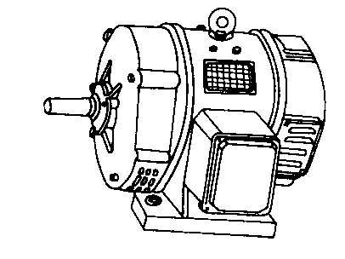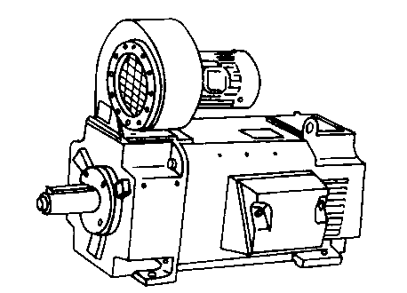
图2.2
Z4系列是20世纪80年代开始研制生产的产品，Z2与Z4的内部结构基本上是相同的，即由定子和转子两大部分组成。定子是指电动机中静止不动的部分，包括机座、圭磁极、换向极、前端盖、后端盖、电刷装置等部分。转子是指电动机中旋转的部分。主要由电枢铁心、电枢绕组、换向器、转轴、风扇等部分组成。图2.3所示为直流电动机各主要部件图。
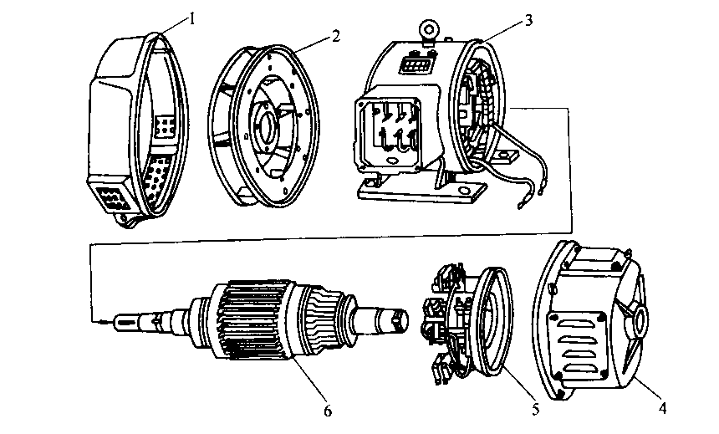
图2.3
l一前端盖 2一风扇 3一机座 4一后端盖 5一电刷装置 6一转子

直流电动机根据励磁绕组接线方式的不同，可分为他励电动机、串励电动机、并励电动机和复励电动机等多种。在使用及检修直流电动机时，必须分清各绕组线端的标记，以便于相互连接和与外电路连接，表2.1给出了直流电动机各绕组线端曾经用过的和现在使用的标记代号。

表2.1
绕组名称 | 1965年 |  | 1965～1980年 |  | 1980以后
绕组名称 | 始端 | 未端 | 始端 | 末端 | 始端 | 末端
电枢绕组 | S1 | S2 | S1 | S2 | A1 | A2
换向绕组 | H1 | H2 | H1 | H2 | B1 | B2
串励绕组 | C1 | C2 | C1 | C2 | D1 | D2
并励绕组 | F1 | F2 | B1 | B2 | E1 | E2
他励绕组 | w1 | W2 | T1 | T2 | F1 | F2
补偿绕组 | B1 | B2 | BC1 | BC2 | C1 | C2

2.3直流电动机的拆装
以常用的Z系列直流电动机为例进行介绍。在拆卸前首先应在前端盖与机座、后端盖与机座的连接处做好标记，还应在刷架处做好标记，以便于将来的装配。其拆卸顺序为：
①拆除直流电动机接线盒内的连接线。
②拆下换向器端盖（后端盖）上通风窗螺栓，打开通风窗，从刷握中取出电刷，拆除刷杆上的连接线。
③拆下换向器端盖的螺栓、轴承盖螺栓，并取下轴承外盖。
④拆卸换向器端盖。
⑤拆下轴伸出端端盖（前端盖）上的螺栓，把电枢连同端盖从定子中小心地抽出来，注意不要碰伤电枢绕组、换向器及磁极绕组。
⑥用纸将换向器包好，并用纱带扎紧。
⑦拆下前端盖上的轴承盖螺栓，并取下轴承外盖。
⑧将电枢连同前端盖一起放置在木架上或木板上，并用纸或布包好。

电动机保养或修复后的装配顺序与拆卸顺序相反，并按所做标记矫正电刷的位置。
3直流电动机的正确使用与维护
3.1直流电动机使用前的检查
①用压缩空气或手动吹风机吹净电动机内部灰尘、电刷粉末等，清除污垢杂物。
②拆除与电动机连接的一切接线，用绝缘电阻表测量绕组对机座的绝缘电阻。若小于0．5MΩ时，应进行烘干处理，测量合格后再将拆除的接线恢复。
③检查换向器的表面是否光洁，如发现有机械损伤或火花灼痕应进行必要的处理。
④检查电刷是否严重损坏，刷架的压力是否适当，刷架的位置是否位于标记的位置。
⑤根据电动机铭牌检查直流电动机各绕组之间的接线方式是否正确，电动机额定电压与电源电压是否相符，电动机的起动设备是否符合要求，是否完好无损。
3.2直流电动机的使用
①直流电动机在直接起动时因起动电流很大，这将对电源及电动机本身带来极大的影响。因此，除功率很小的直流电动机可以直接起动外，一般的直流电动机都要采取减压措施来限制起动电流。
②当直流电动机采用减压起动时，要掌握好起动过程所需的时间，不能起动过快，也不能过慢，并确保起动电流不能过大（一般为额定电流的1～2倍）。
③在电动机起动时就应做好相应的停车准备，一旦出现意外情况时应立即切除电源，并查找故障原因。
④在直流电动机运行时，应观察电动机转速是否正常；有无噪声、振动等；有无冒烟或发出焦臭味等现象，如有应立即停机查找原因。
⑤注意观察直流电动机运行时电刷与换向器表面的火花情况。在额定负载工况下，一般直流电动机只允许有不超过1 1/2级的火花。电刷下火花的等级，见表3.1
表3.1
火花等级 | 电刷下火花程度 | 换向器及电刷的状态 | 允许运行方式
L | 无火花 | 换向器上没有黑痕；电刷上没有灼痕 | 允许长期连续运竹
1 1/4 | 电刷边缘仅小部分有微弱的点状火花或有非放电性的红色小火花 | 换向器上没有黑痕；电刷上没有灼痕 | 允许长期连续运竹
1 1/2 | 电刷边缘大部分或全部有轻微的火花 | 换向器上有黑痕出现，用汽油可以擦除；在电刷上有轻微灼痕 | 允许长期连续运竹
2 | 电刷边缘大部分或全部有较强烈的火花 | 换向器上有黑痕出现，用汽油不能擦除；电刷上有灼痕。短时出现这一级火花，换向器上不出现灼痕，电刷不致烧焦或损坏 | 仅在短时过裁或有冲击负载时允许出现
3 | 电刷的整个边缘有强烈的火花，即环火，同时有大火花飞出 | 换向器上有黑痕且相当严重；用汽油不能擦除；电刷上有灼痕。如在这一级火花短时运行，则换向器上将出现灼痕，电刷将被烧焦或损坏 | 仅在直接起动或逆转的瞬间允许出现｀但不得损坏换向器及电刷

⑥串励电动机在使用时，应注意不允许空载起动，不允许用带轮或链条传动；并励或他励电动机在使用时，应注意励磁回路绝对不允许开路，否则都可能因电动机转速过高而导致严重后果的发生。
3.3直流电动机的维护
应保持直流电动机的清洁，尽量防止灰沙、雨水、油污、杂物等进入电动机内部。
直流电动机结构及运行过程中存在的薄弱环节是电刷与换向器部分，因此必须特别注意对它们的维护和保养。
3.3.1换向器的维护和保养
换向器表面应保持光洁，不得有机械损伤和火花灼痕。如有轻微灼痕时，可用0号砂纸在低速旋转的换向器表面仔细研磨。如换向器表面出现严重的灼痕或粗糙不平、表面不圆或有局部凸凹等现象时，则应拆下重新进行车削加工。车削完毕后，应将片间云母槽中的云母片下刻lmm左右，并清除换向器表面的金属屑及毛刺等，最后用压缩空气将整个电枢表面吹扫干净，再进行装配。
换向器在负载作用下长期运行后，表面会产生一层坚硬的深褐色薄膜，这层薄膜能够保护换向器表面不受磨损，因此要保护好这层薄膜。

3.3.2电刷的使用
电刷与换向器表面应有良好的接触，正常的电刷压力约为15～25kPa，可用弹簧秤进行测量，如图3.1所示。电刷与刷盒的配合不宜过紧，应留有少量的间隙。

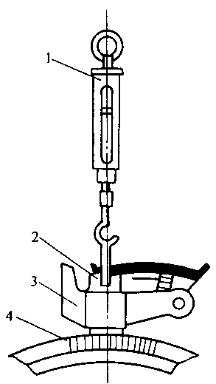
图3.1
电刷磨损或碎裂时，应更换牌号、尺寸规格都相同的电刷，新电刷装配好后应研磨光滑，保证与换向器表面有80％左右的接触面。
4直流电动机的常见故障及检修
4.1直流电动机的常见故障及排除
直流电动机的常见故障及排除见表4.1
表4.1
故障现象 | 可能原因 | 排除方法
不能起动 | ①电源无电压  ②励磁回路断卉  ③电刷回路断开  ④有电源但电动机不能转动 | ①检查电源及熔断器  ②检查励磁绕组及起动器  ③检查电枢绕组及电刷换向器接触情况  ④负载过重或电枢被卡死或起动设备不合要求，应分别进行检查
转速不正常 | ①转速过高  ②转速过低 | ①检查电源电压是否过高！主磁场是否过弱，电动机负载是否过轻  ②检查电枢绕组是否有断路、短路、接地等故障；检查电刷压力及电刷位置；检查电源电压是否过低及负载是否过重；检查励磁绕组回路是否正常
电刷火花过大 | ①电刷不在中性线上  ②电刷压力不当或与换向器接触不良或电刷磨损或电刷牌号不对  ③换向器表面不光滑或云母片凸出  ④电动机过载或电源电压过高  ⑤电枢绕组或磁极绕组或换向极绕组故障  ⑥转子动平衡未校正好 | ①调整刷杆位置  ②调整电刷压力、研磨电刷与换向器接触面、淘换电刷  ③研磨换向器表面、下刻云母槽  ④降低电动机负载及电源电压  ⑤分别检查原因  ⑥重新校正转子动平衡
过热或冒烟 | ①电动机长期过载  ②电源电压过高或过低  ③电枢、磁极、换向极绕组故障  ④起动或正、反转过于频繁 | ①更换功率较大的电动机  ②检查电源电压  ③分别检查原因  ④避免不必要的正、反转
机座带电 | ①各绕组绝缘电阻太低  ②出线端与机座相接触  ③各绕组绝缘损坏造成对地短路 | ①烘干或重新浸漆  ②修复出线端绝缘  ③修复绝缘损坏处

4.2直流电动机最常见故障的检修
4.2.1电枢绕组接地故障
这是直流电动机绕组最常见的故障。电枢绕组接地故障一般常发生在槽口处和槽内底部，对其的判定可采用绝缘电阻表法或校验灯法，用绝缘电阻表测量电枢绕组对机座的绝缘电阻时，如阻值为零则说明电枢绕组接地；或者用图所示的毫伏表法进行判定，将36V低压电源通过额定电压为36V的低压照明灯后，连接到换向器片上及转轴一端，若灯泡发亮，则说明电枢绕组存在接地故障。具体到是哪个糟的绕组元件接地，则可用图所示的毫伏表法进行判定。将6～12V低压直流电源的两端分别接到相隔K／2或K／4的两换向片上（K为换向片数），然后用毫伏表的一支表笔触及电动机轴，另一支表笔触在换向片上，依次测量每个换向片与电动机轴之间的电压值。若被测换向片与电动机轴之间有一定电压数值（即毫伏表有读数），则说明该换向片所连接的绕组元件未接地；相反，若读数为零，则说明该换向片所连接的绕组元件接地。最后，还要判明究竟是绕组元件接地还是与之相连接的换向片接地，还应将该绕组元件的端都从换向片上取下来，再分别测试加以确定。
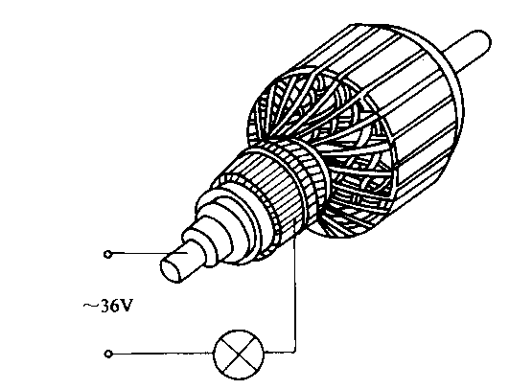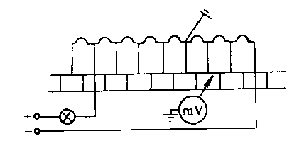
图4.1
a）校验灯法 b）毫伏表法
电枢绕组接地点找出来后，可以根据绕组元件接地的部位，采取适当的修理方法。若接地点在元件引出线与换向片连接的部位，或者在电枢铁心槽的外部槽口处，则只需在接地部位的导线与铁心之间重新进行绝缘处理就可以了。若接地点在铁心槽内，一般需要更换电枢绕组。如果只有一个绕组元件在铁心槽内发生接地，而且电动机又急需使用时，可采用应急处理方法，即将该元件所连接的两换向片之间用短接线将该接地元件短接，此时电动机仍可继续使用，但是电流及火花将会有所加大。
4.2.2电枢绕组短路故障
若电枢绕组严重短路，会将电动机烧坏。若只有个别线圈发生短路时，电动机仍能运转，只是使换向器表面火花变大，电枢绕组发热严重，若不及时发现并加以排除，则最终也将导致电动机烧毁。因此，当电枢绕组出现短路故障时，就必须及时予以排除。
电枢绕组短路故障主要发生在同槽绕组元件的匝间短路及上下层绕组元件之间的短路，查找短路的常用方法有：
①短路测试器法 与前面查找三相异步电动机定子绕组匝问短路的方法一样，将短路测试器接通交流电源后，置于电枢铁心的某一槽上，将断锯条在其他各槽口上面平行移动，当出现较大幅度的振动时，则该槽内的绕组元件存在短路故障。
②毫伏表法 如图所示，将6.3V交流电压（用直流电压也可以）加在相隔K/2或K／4两换向片上，用毫伏表的两支表笔依次接触到换向器的相邻两换向片上，检测换向器的片间电压。在检测过程中，若发现毫伏表的读数突然变小，例如，图中4与5两换向片间的测试读数突然变小，则说明与该两换向片相连的电枢绕组元件有匝问短路。若在检测过程中，各换向片问电压相等，则说明没有短路故障。
电枢绕组短路故障可按不同情况分别加以处理，若绕组只有个别地方短路，且短路点较为明显，则可将短路导线拆开后在其间垫入绝缘材料并涂以绝缘漆，待烘干后即可使用。若短路点难以找到，而电动机又急需使用时，则可用前面所述的短接法将短路元件所连接的两换向片短接即可。如短路故障较严重，则需局部或全部更换电枢绕组。
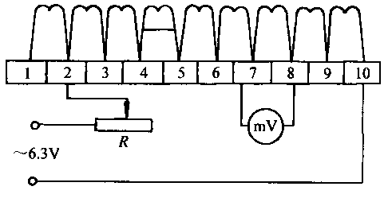
图4.2
4.2.3电枢绕组断路故障
这也是直流电动机常见故障之一。实践经验表明，电枢绕组断路点一般发生在绕组元件引出线与换向片的焊接处。造成的原因有：一是焊接质量不好，二是电动机过载、电流过大造成脱焊。这种断路点一般较容易发现，只要仔细观察换向器升高片处的焊点情况，再用螺钉旋具或镊子拨动各焊接点，即可发现。
若断路点发生在电枢铁心槽内部，或者不易发现的部位，则可用图所示的方法来判定。将6～12Ⅴ的直流电源连接到换向器上相距K／2或K／4的两换向片上，用笔伏表测量各相邻两换向片间的电压，并逐步依次进行测E。有断路的绕组所连接的两换向片（如图中的4、5两换向片）被毫伏表跨按时，有读数指示，而且指针发生剧烈跳动。若毫伏表跨接在完好的绕组所连接的两换向片上时，指针将无读数指示。
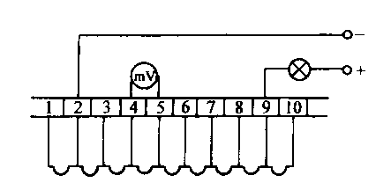
图4.3
电枢绕组断路点若发生在绕组元件与换向片的焊接处，只要重新焊接好即可使用。若断路点不在槽内，则可以先焊接短线，再进行绝缘处理即可。如果断路点发生在铁心槽内，且断路点只有一处，则将该绕组元件所连接的两换向片短接后，也可继续使用；若断路点较多，则必须更换电枢绕组。
4.3 换向器故障的检修
4.3.1片间短路故障
按下图所示方法进行检测，如判定为换向器片间短路时，可先仔细观察发生短路的换向片表面的具体状况，一般均是由于电刷炭粉在槽口将换向片短路或是由于火花烧灼所致。
图4.4
可用图所示的拉槽工具刮去造成片问短路的金属屑末及电刷粉末即可。若用上述方法仍不能消除片间短路，即可确定短路发生在换向器内部，一般需要更换新的换向器。
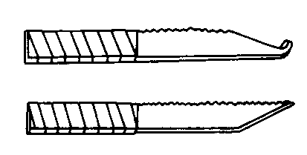
图4.5
4.3.2换向器接地故障
接地故障一般发生在前端的云母环上，该环有一部分裸露在外面，由于灰尘、油污和其他杂物的堆积，很容易造成接地故障。当接地故障发生时，这部分的云母环大都已烧损，而且查找起来也比较容易。修理时，一般只要把击穿烧坏处的污物清除干净，并用虫胶漆和云母材料填补烧坏之处，再用可塑云母板覆盖l～2层即可。
4.3.3云母片凸出
由于换向器上换向片的磨损比云母片要快，因此直流电动机使用较长一段时间后，有可能出现云母片凸起。在对其进行修理时，可用拉槽工具，把凸出的云母片刮削到比换向片约低lmm即可。
4.4 电刷中性线位置的确定及电刷的研磨
4.4.1确定电刷中性线的位置
常用的是感应法，如图4.6所示，励磁绕组通过开关接到l.5～3V的直流电源上，毫伏表连接到相邻两组电刷上（电刷与换向器的接触一定要良好）。当断开或闭合开关时（即交替接通和断开励磁绕组的电流），毫伏表的指针会左右摆动，这时将电刷架顺电动机转向或逆电动机转向缓慢移动，直到毫伏表指针几乎不动为止，此时刷架的位置就是中性线所在的位置。

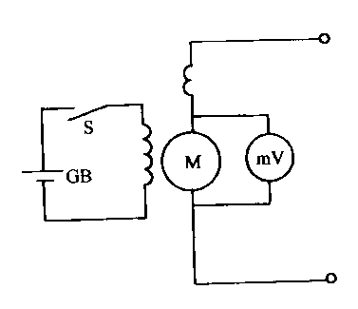
图4.6
4.4.2电刷的研磨
电刷与换向器表面接触面积的大小将直接影响到电刷下火花的等级，对新更换的电刷必须进行研磨，以保证其接触面积在80％以上。研磨电刷的接触面时，—般采用0号砂布，砂布的宽度等于换向器的长度，砂布应能将整个换向器表面包住，再用橡皮胶布或胶带将砂布固定在换向器上，如图4.7所示，将待研磨的电刷放入刷握内，然后按电动机旋转的方向转动电枢，即可进行研磨。
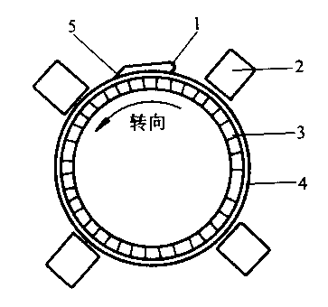
图4.7
l一胶带 2一电刷 3一换向器 4一砂布 5—砂布末端
5.结束语
随着科学技术不断发展，电动机及控制设备的技术性能也日益完善。在工作中如何正确的使用和掌握其性能，还需要我们在实际工作中不断积累经验，判断电动机及控制设备存在的问题与故障处理，找出故障原因并加以分析，及时采取对策，以保证电动机及传动设备的正常运行。

